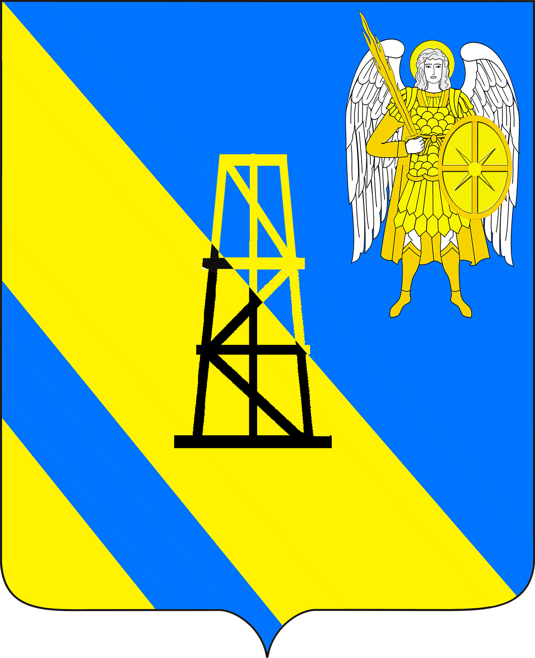

**Совет Киевского сельского поселения**

**КРЫМСКОГО района**

**РЕШЕНИЕ**

от 05.11.2024г. № 14

село Киевское

**Об установлении налога на имущество физических лиц на территории Киевского сельского поселения Крымского района**

В соответствии с главой 32 Налогового кодекса Российской Федерации (далее – НК РФ), Федеральным законом от 12 июля 2024 года № 176-ФЗ «О внесении изменений в части первую и вторую Налогового кодекса Российской Федерации, отдельные законодательные акты Российской Федерации и признании утратившими силу отдельных положений законодательных актов Российской Федерации», Федеральным законом от 8 августа 2024 года № 259-ФЗ «О внесении изменений в части первую и вторую Налогового кодекса Российской Федерации и отдельные законодательные акты Российской Федерации о налогах и сборах», статьей 14 Федерального закона от 06 октября 2003 года № 131-ФЗ «Об общих принципах организации местного самоуправления в Российской Федерации», уставом Киевского сельского поселения Крымского района, Совет Киевского сельского поселения Крымского района, р е ш и л:

1. Установить на территории Киевского сельского поселения Крымского района налог на имущество физических лиц.

Настоящим решением в соответствии с НК РФ определяются налоговые ставки налога на имущество физических лиц, а также устанавливаются налоговые льготы (указывается в случае установления налоговых льгот на муниципальном уровне).

1. Установить налоговые ставки в следующих размерах исходя из кадастровой стоимости объекта налогообложения:

|  |  |  |
| --- | --- | --- |
| № | Налоговая ставка, % | Объекты налогообложения |
| 1 | 0,25 | 1. Жилые дома, части жилых домов, квартиры, части квартир, комнаты; 2. Объекты незавершенного строительства в случае, если проектируемым назначением таких объектов является жилой дом 3. Единые недвижимые комплексы, в состав которых входит хотя бы один жилой дом; 4. Гаражи и машино-места, в том числе расположенные в объектах налогообложения, указанных в строках 2, 3 таблицы   5) Хозяйственные строения или сооружения, площадь каждого из которых не превышает 50 кв. м. и которые расположены на земельных участках, предоставленных для ведения личного подсобного, дачного хозяйства, огородничества, садоводства или индивидуального жилищного строительства; |
| 2 | 0,35 | 1) Объекты налогообложения, включенные в перечень, определяемый в соответствии с пунктом 7 статьи 378.2 НК РФ, в отношении объектов налогообложения, предусмотренных абзацем вторым пункта 10 статьи 378.2 НК РФ (офисы, объекты торговли, общественного питания, бытового обслуживания) |
|  |
| 3 | 1,5 | 3) Объекты налогообложения, кадастровая стоимость каждого из которых превышает 300 000 000 рублей |
| 4 | 0,5 | Прочие объекты налогообложения |

3. Освободить от уплаты налога на имущество физических лиц в отношении одного объекта налогообложения по выбору налогоплательщика, следующие категории налогоплательщиков:

|  |  |
| --- | --- |
| 1. | в размере 100% налога - многодетные семьи, имеющие 3-х и более несовершеннолетних детей. |
| 2. | в размере 100% налога – родители погибших и пропавших без вести участников боевых действий |
| 3. | в размере 100% налога – физические лица, имеющие звание «Почетный гражданин муниципального образования Крымский район» |

Налогоплательщики, имеющие право на налоговые льготы, в том числе в виде налогового вычета, установленные законодательством о налогах и сборах, представляют в налоговый орган по своему выбору заявление о предоставлении налоговой льготы, а также вправе представить документы, подтверждающие право налогоплательщика на налоговую льготу в срок, установленный п. 7 ст. 407 НК РФ.

Налоговые льготы, предусмотренные пунктом 3 настоящего решения, предоставляются в порядке, предусмотренном пунктом 3 статьи 361.1 НК РФ.

Для собственников имущества, являющегося объектом налогообложения на территории Киевского сельского поселения, налоговая льгота, предусмотренная пунктом 1 статьи 407 Налогового кодекса Российской Федерации не предоставляется в отношении объектов налогообложения, кадастровая стоимость каждого из которых превышает 300 миллионов рублей.

4. Признать утратившими силу решения Совета Киевского сельского поселения Крымского района:

1) от 30 сентября 2016 года № 110 «Об установлении налога на имущество физических лиц на территории Киевского сельского поселения Крымского района»;

2) от 24 ноября 2017 года № 180 «О внесении изменений в решение Совета Киевского сельского поселения Крымского района от 30 сентября 2016 года № 110 «Об установлении налога на имущество физических лиц на территории Киевского сельского поселения Крымского района»;

3) от 28 сентября 2018 года № 249 «О внесении изменений в решение Совета Киевского сельского поселения Крымского района от 30 сентября 2016 года № 110 «Об установлении налога на имущество физических лиц на территории Киевского сельского поселения Крымского района»;

4) от 22 ноября 2019 года № 11 «О внесении изменений в решение Совета Киевского сельского поселения Крымского района от 30 сентября 2016 года № 110 «Об установлении налога на имущество физических лиц на территории Киевского сельского поселения Крымского района»;

5) от 22 октября 2021 года № 118 «О внесении изменений в решение Совета Киевского сельского поселения Крымского района от 30 сентября 2016 года № 110 «Об установлении налога на имущество физических лиц на территории Киевского сельского поселения Крымского района»;

6) от 17 ноября 2023 года № 227 «О внесении изменений в решение Совета Киевского сельского поселения Крымского района от 30 сентября 2016 года № 110 «Об установлении налога на имущество физических лиц на территории Киевского сельского поселения Крымского района».

5. Главному специалисту администрации Киевского сельского поселения Крымского района З.А.Гавриловой опубликовать настоящее решение в газете «Призыв», а также разместить на официальном сайте администрации Киевского сельского поселения Крымского района в информационно-телекоммуникационной сети Интернет.

Настоящее решение согласно ст. 16 НК РФ направить в Налоговую инспекцию Федеральной налоговой службы России № 21 по Краснодарскому краю.

6. Контроль за исполнением настоящего решения возложить на комиссию по финансово-бюджетной, экономической политике, имущественным отношениям Совета Киевского сельского поселения Крымского района (Задорожний В.П.).

7. Настоящее решение вступает в силу с 01 января 2025 года, но не ранее чем по истечении одного месяца со дня его официального опубликования.

Председатель Совета

Киевского сельского поселения

Крымского района С.А. Отрощенко

Исполняющий обязанности главы

Киевского сельского поселения

Крымского района В.Г.Пискун